附件3
2015北京国际田联世界田径锦标赛
志愿者报名系统使用指南
报名网址：北京国际田联世界锦标赛网站
http://www.iaafbeijing2015.com/志愿者选项进入
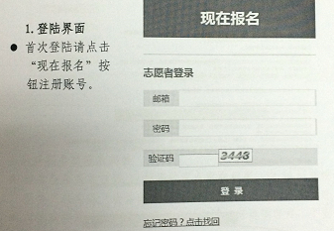
- 阅读报名须知
- 勾选“本人已经仔细阅读”，点击同意并继续按钮。
- 如果此前已经在本网注册过账号并输入过身份证号或其他证件号码，但因意外未完成注册流程，请点击下方“点击这里：检测您是否已经是我们的注册志愿者”链接，找回账号。

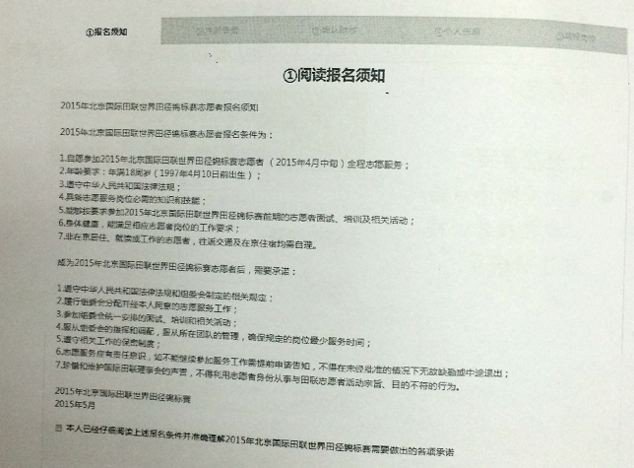
3.填写基本注册信息
- 请如实填写所需信息并牢记密码，此后录取信息将向预留电话及邮箱发出。
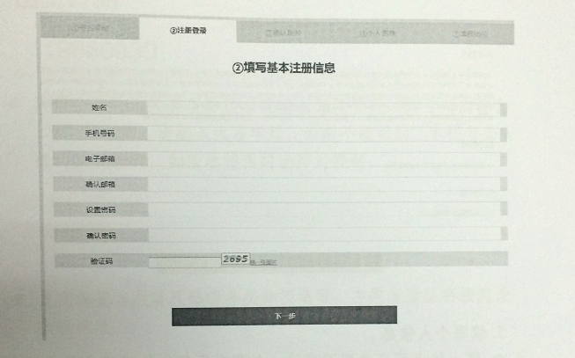

4.选择报名类型及高校
- 组委会面向北京市39所高校定点定向招募，我校是39所高校之一，请务必只勾选“合作高校”项下“北京理工大学”选项，不要错选。
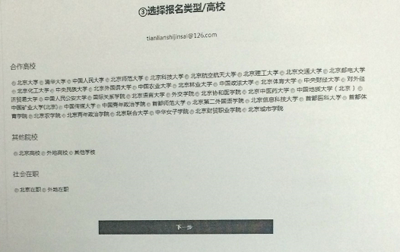
5.填写个人信息
- 需上传免冠证件照至系统，如暂时不便上传可于注册后补充提交，但请在网上报名时间内及时上传，最终缺少照片者不予以录取，照片将用于志愿者证件办理，请一定用证件照，勿随意选择生活照上传，将影响志愿者资格审核。照片支持JPG、JPEG、GIF、BMP与PNG文件，最大1M。
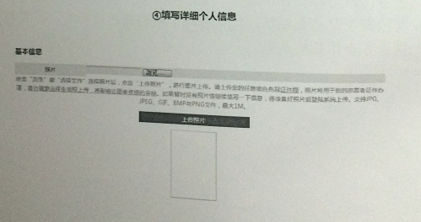
- 出生日期格式为8位数字
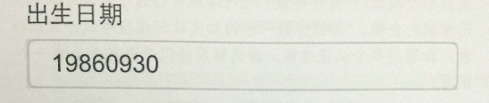
- 选择合适的证件类型后请准确输入证件号码，如号码内包含“X”等字母，请输入大写字母，否则不能识别。本栏目与公安系统挂钩，如信息错误将会即时提醒。
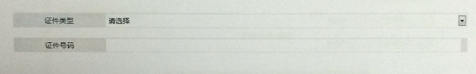
- 身高体重与服装尺码请务必如实填写，志愿者服装将按照此数据配发。
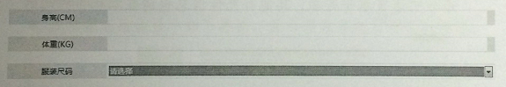
- 志愿北京注册志愿者统计：请如实填写，与录入志愿北京服务时长相关，需要特别指出的是请全体志愿者必须在志愿北京上注册。
- 系统仅统计一种外语能力，请选择英语选项，如有多语种技能可在“自我介绍”版块内填写，技术特长版块不予以统计。“语言等级”栏内填写已通过的语言水平认证考试全称，“等级分数”栏内如实填写相应考试分数或分级。如通过多个认证考试，请选择最能代表语言水平的一个填写。
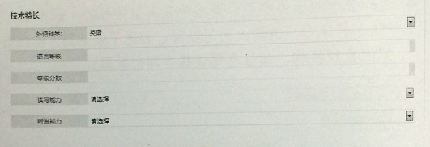
- “自我介绍”栏内请填写个人志愿服务经历，或是能够代表自己工作能力的其他经历。如有多语种技能可在次栏中指出，并注明语言水平等级。其他补充性信息也请在本栏目内填写。
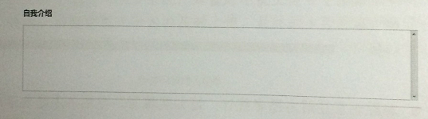
6.浏览及填报岗位
- 请填写“安保部”及下属的岗位，不可申请其他部门的其他岗位。
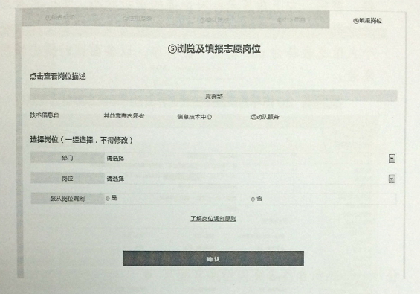
7.报名成功
- 成功报名后会显示如下界面，并可登录系统管理个人信息。
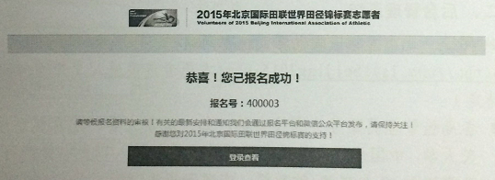
8.志愿者个人信息系统
- 志愿者登陆系统后可查看已填写信息，补交证件、修改资料、密码。左上角显示此时申请的审批状态，如：已录取、未录取、邀请面试等。右上角“下载个人简历”按钮可以将个人信息表转为PDF格式下载打印，以备面试时提交纸质信息表。
